兰州市数据局全市政务云租赁项目中标（成交)结果公告

兰州市公共资源交易中心受兰州市数据局的委托，对全市政务云租赁项目采用公开招标方式进行采购，评审委员会于2024年11月1日确定中标（成交）结果，现将中标(成交)结果公布如下：

一、项目编号

617001JH070

二、项目名称

全市政务云租赁项目

1. 中标（成交）信息

第一包 ：

供应商名称：中电万维信息技术有限责任公司

供应商地址：兰州市城关区张苏滩553号

中标（成交）金额:肆佰壹拾万元整（4100000元）

第二包 ：

供应商名称：中国移动通信集团甘肃有限公司兰州分公司

供应商地址：兰州市城关区定西路100号

中标（成交）金额:贰佰捌拾伍万元整（2850000元）

四、主要标的信息

详见明细表。

五、评审专家名单名单

万国福、王文和、张秉琼、苟旭卿、金士盛、史炜、刘勐

六、代理服务收费标准及金额

无。

七、公告期限

自本公告发布之日起1个工作日。

八、其他补充事宜

项目编号：GK2024-060

九、凡对本次公告内容提出询问，请按以下方式联系

1.采购人信息

名称：兰州市数据局

地址：兰州市城关区

联系人：金士盛

联系电话：19893111808

2.采购代理机构信息

名称：兰州市公共资源交易中心

地址：兰州市城关区东岗东路1786号3-4楼

联系人：曾茜

联系电话：0931-4608329

3.项目联系方式

联系人：金士盛

联系电话：19893111808

1. 评标结果公示

第一包：

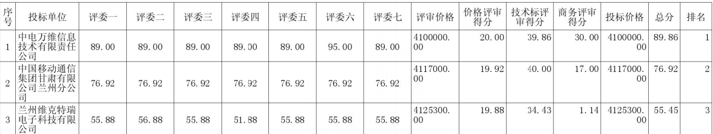

第二包：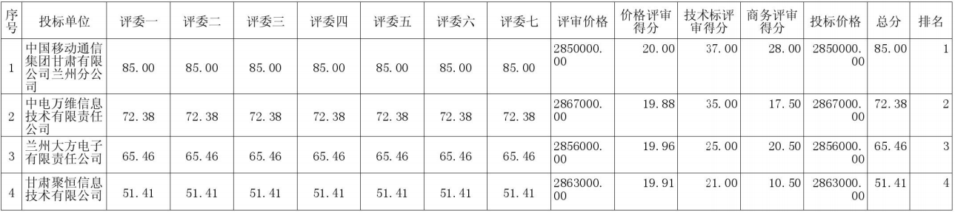

附件：明细表、中小企业声明函

兰州市公共资源交易中心

2024年11月1日

附件：1

明细表

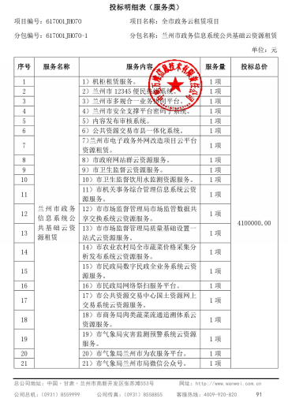

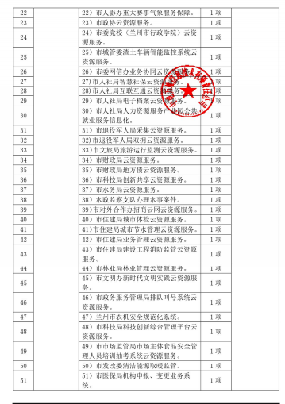

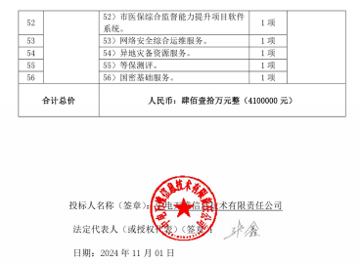

附件：2

明细表

